Comando UNION

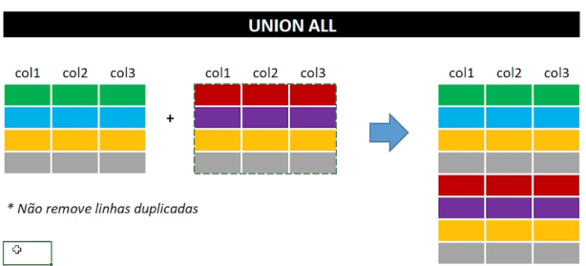

UNION

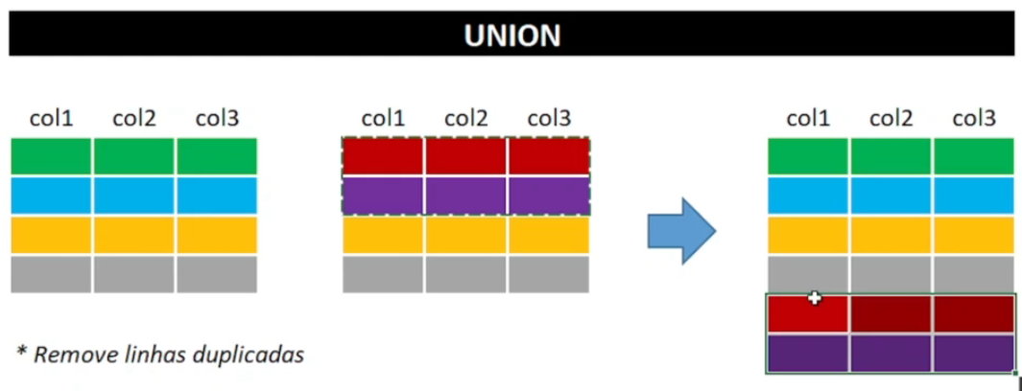

Exemplo 1: união simples de duas tabelas

– Una a tabela sales.products com a tabela temp_tables.products_2

select * from sales.products

union all

select * from temp_tables.products_2